# **PROPUESTA.**

Propuesta anual, técnica y económica por la prestación de servicios de desarrollos a demanda en modalidad Staff Augmentation para todos los recursos que nos vinculan en formato Contrato Marco C. M. con Ordenes de Trabajo O.T.

## CARACTERÍSTICAS DEL SERVICIO

Tiempo y Materiales

## MODALIDAD Y DURACIÓN DEL SERVICIO

El mismo desarrollará en modalidad remota, conforme a las reglas del Banco Patagonia. La presente propuesta respeta los términos y condiciones del contrato estándar, con duración doce (12) meses, desde el 01/01/22 hasta el 31/12/22.

## COMPROMISO

Este Contrato Marco tendrá toda la atención y compromiso de la compañía. El éxito no dependerá exclusivamente de los recursos que se encuentren en trabajando en el proyecto, sino de la toda empresa.

Esto se logrará con un seguimiento constante de los avances, la creación de reportes, y el desarrollo de reuniones en los casos que sean necesarios.

## VALOR _CODERIO

La experiencia de sus integrantes en proyectos similares, el compromiso y los conocimientos en el área hacen que _coderio sea el socio justo para llevar el proyecto adelante.

## LUGARES DE TRABAJO

**ONLINE:** 100%

**BANCO PATAGONIA:** Av. de Mayo 701 CABA

**_coderio:** Costa Rica 4550 CABA

## CONFIDENCIALIDAD

Todos los datos e informaciones que ustedes como clientes suministren a _coderio para la realización y el cumplimiento de los servicios encomendados, y/o toda información de BANCO PATAGONIA a la que tenga acceso _coderio en ocasión de la ejecución de los servicios, no podrá ser usada para ningún otro propósito ajeno al cumplimiento de las tareas detalladas.

## RESPONSABILIDADES DE CODERIO

* Designar el recurso que obre por la validación de avances durante reuniones y entrega de resultados.
* Mantener una estricta supervisión sobre cumplimiento de los requerimientos solicitados por el Cliente, a fin de cumplir con los objetivos y plazos.
* Entregar el proyecto en tiempo y forma cumpliendo con la calidad y los criterios de aceptación pactados entre las partes.
* Mantener una estricta reserva y confidencialidad en los datos entregados por el cliente.

## RESPONSABILIDADES DEL CLIENTE

* Informar a _coderio sobre normas particulares de seguridad.
* Designar a quien obre como punto focal para interactuar con el consultor de _coderio.
* Proveer asistencia técnica en el tiempo y la forma que se acuerde, en cada oportunidad en que sea requerida.
* Acordar, coordinar y ejecutar la metodología de solución ante el caso de indisponibilidad de fuentes y/o documentación.
* Proveer la infraestructura necesaria para las tareas relacionadas al proyecto que deban realizarse en las instalaciones del cliente.
* Aprobar o desaprobar formalmente todos los entregables a lo largo del proyecto mediante un mail enviado por el líder de proyecto, al líder de proyecto de _coderio.
* En el caso de que por alguna razón BANCO PATAGONIA necesite discontinuar el servicio previo a la finalización pautada del mismo, deberá avisar con 30 días de anticipación, de manera que permita a _coderio su reasignación.

## COTIZACIÓN PROPUESTA

**Contexto:**

El aumento de los precios del año 2021 desde febrero hasta noviembre.

Se observa que el índice IPC (Índice de productos del consumidor) acumulado es del 51.4% a agosto 2021 con un proyectado superior al 55% a fin de año.

Nuestros recursos los pagamos al standard internacional dolarizados, los que debido a la inflación del dólar y la alta demanda surgida en este año sobre todo desde USA, nos dejó muy atrasados en los precios cobrados que vienen desde el mes de abril/mayo del 2021.

Se a observado una gran sin numero de trastornos de índole burocrática cuando se requiere de forma rápida ingresar un recurso para algún proyecto. Es por esto que también deseamos agregar a la renovación el concepto de **Contrato Marco C.M. con Ordenes de Trabajo O.T.**

Basado en estos datos es que proponemos la siguiente metodología y estas cifras para el 2022

**Contrato Marco con Ordenes de Trabajo.**

El Contrato Marco C.M. explica sus límites y considerandos como cualquier contrato que hoy nos vincula, con sus SLA´s, etc y agrega el concepto de Ordenes de Trabajo O.T.

Las O.T. son simples documentos que indican el tipo de recurso, las horas, el precio ya pre acordado en el contrato Marco por hora y la fecha de ingreso y finalización del recurso extra que se desea contratar.

Si el recurso NO se encontrase dentro de los precios y recursos ya acordados en el C.M. simplemente se acuerda un precio / hora y se agrega en la O.T.

Esto nos ahorra a ambas partes tener que lidiar con la burocracia administrativa que poseemos para hacer ingresar un recurso en el proyecto que se desee, agiliza de forma increíble los tramites y tiempos.

La propuesta es agilizar el ingreso del nuevo personal, solo se llena una O.T. con las firmas correspondientes que habilitan la toma de dicho recurso se presenta a las partes y el mismo ingresa a trabajar, bajo los parámetros del contrato marco y precios pre acordados del mismo. (Ver O.T.).

**Ejemplo de O.T.**

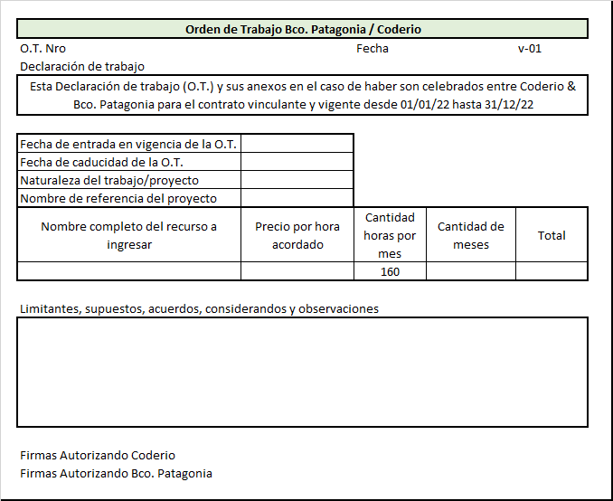

**Metodología de precios anual**

Variación del precio por recurso de forma escalonada y trimestral.

**Trimestres**

* Q1: Enero, Febrero, Marzo.
* Q2: Abril, Mayo, Junio.
* Q3: Julio, Agosto, Setiembre.
* Q4: Octubre, Noviembre, Diciembre.

OFERTA COMERCIAL NUMEROS

CLAUSULA GATILLO

**Protocolo de Seguridad:** Es un instrumento que se implementa para dar seguridad de cumplimiento en contratos con periodos de mediano y largo plazo y que nos protege ante “situaciones imprevistas” de tenor económicas que pudieran surgir a nivel país y que están fuera de control tanto para el banco Patagonia como para Coderio. El mismo asegura el complimiento y continuidad efectivas del contrato para ambas partes involucradas. El no aplicar este protocolo de seguridad para estos periodos de tiempo implica falta de experiencia de la empresa oferente del servicio y claramente se corre con un gran riesgo de entrar en situaciones irreconciliables para las partes en caso de inflación y escalada del dólar.

**Entiéndase como una medida de protección para ambas partes a contratos de mediano y largo plazo.**

**Procedimiento:**

* Se toma como referencia el IPC (Índice de Precios al Consumidor) de curso legal solicitado por el banco Patagonia.
* Una vez el IPC supere el 55% por ciento de referencia la diferencia será facturada a favor de Coderio.
* Las partes se encontrarán para ver el mejor camino a tomar.

**Facturación y forma de pago**: La facturación se realizará mensualmente a mes vencido, siete (7) días hábiles previos al cierre de cada etapa. El pago se realiza por transferencia bancaria a los quince (15) días de la fecha de recepción efectiva de la factura.